Муниципальное бюджетное дошкольное образовательное учреждение «Центр развития ребенка – детский сад №50 «Светофорик»
города Невинномысска Ставропольского края

Занятие № 3
Тема: «Что такое скрапбукинг?».

Составила:
воспитатель МБДОУ №50
г. Невинномысска
Короткая Анна Викторовна
Дата проведения:21.01.2022 г.

Занятие № 1.
1. Консультация для родителей «Что такое скрапбукинг?».
Цель: исследование истории скрапбукинга и технологии его изготовления.
Задачи:
- познакомиться с видом оформительской деятельности – техникой «скрапбукинга» и научиться выполнять работы в данной технике;
- воспитание любви к искусству, декоративно-прикладному творчеству.
Литература:
1.Татьяна Лаптева «Скрапбукинг: основы искусства оформления фотографий». Эксмо
2.Ольга Латышева «Альбомы и открытки своими руками».Питер,2011
3.Джамилла Хитер «Основы скрапбукинга. Техники, приемы, креативные идеи». Контэнт, 2015.

Теоретическая часть.
Скрапбукинг - это рукоделие, которое представляет собой разработку, создание и оформление альбомов, упаковочных коробок, рамок для картин и фотографий, а также подарочных открыток. Известно, что впервые скрапбукинг начали применять в конце XVI века - в те далекие времена этот вид рукоделия представлял собой собирание всевозможных вырезок, цитат известных людей, изречений, стихотворений и поэм с последующим вклеиванием этих элементов скрапбукинга в обычные книги. Широкую популярность и распространение в Европе скрапбукинг получил только к середине XVI века, а сам термин «скрапбукинг» впервые начал упоминаться в 1830 году.
Раньше это рукоделие представляло собой в основном создание красочных альбомов. Скрапбукинг альбом отличается от обычных фотоальбомов тематическим декоративным оформлением всевозможными украшениями, после которого альбом превращается в настоящее произведение искусства с красиво оформленной историей о том или ином памятном событии, о ребенке, о всей семье. Скрапбукинг рукоделие настолько понятное и многогранное, что создать поделку в этом стиле может даже маленький ребенок, который уже научился составлять коллажи из вырезок и создавать аппликации из бумаги. Поэтому обязательно привлекайте своего ребенка в качестве не только любопытного наблюдателя, но и активного помощника во время создания скрапбукинг поделок.
В последнее время получило широкое распространение и завоевало большую популярность одно из направлений в скрапбукинге - кардмейкинг. Кардмейкинг- это изготовление открыток своими руками. Открытка ручной работы в стиле кардмейкинг представляет собой красиво оформленную декоративными элементами, различными вырезками и всевозможными мелкими деталями сложенный лист плотной скрапбукинг бумаги. Сегодня кардмейкинг не менее популярен, чем создание скрапбукинг альбомов.
Какие инструменты, декоративные элементы и другие материалы нужны для изготовления скрапбукинг открытки ? Существует множество аксессуаров и декоративных элементов, которые с успехом можно использовать в изготовлении открытки ручной работы - это и вырезки из различной ткани, и бисер, и бусины, и канцелярские скрепки, и стразы, и пуговицы, и разные ленточки, и кружева.
Бумага для скрапбукинга. Бумага для скрапбукинга широко представлена в специализированных магазинах для творчества как отдельно, так и в наборах для скрапбукинга. Скрапбукинг открытка, изготовленная из такой бумаги, смотрится очень эффектно и сохраняется надолго в неизменном виде. Но для скрапбукинга можно также использовать и обычный картон, а также плотную бумагу различной фактуры. Но в составе такой бумаги не должен содержаться лигнин и кислоты, которые используются в изготовлении газет и копировальной бумаги - такая бумага вскоре пожелтеет, и открытка ручной работы будет выглядеть не так презентабельно, как в самом начале.
Бумага для скрапбукинга в специализированных магазинах представлена тремя основными типами - разноцветный картон (кадсток), бумага для оформления и дизайнерская бумага. Кадсток отлично подходит для создания основы для скрапбукинг открытки, а также для вырезания фигурок, букв, цифр для декорирования открытки ручной работы. Так как цвет кадстока будет основным фоном будущей открытки, следует подбирать его так, чтобы он гармонировал с цветом основного элемента скрап -открытки.
Более тонкая бумага для скрапбукинга, чем кадсток бумага для оформления представлена в разных вариантах - как с повторяющимся рисунком, так и однотонная. Дизайнерская бумага имеет различную структуру и прозрачность и хорошо подходит для украшения скрапбукинг открытки. Также в скрапбукинге широко используют голографическую фольгу, акварельную бумагу, самоклеющуюся бумагу, набор цветной бумаги. Кроме элементов для декорации и скрапбукинг бумаги, Вам понадобится набор инструментов для скрапбукинга.
Наборы инструментов для скрапбукинга в широком ассортименте предлагают специализированные магазины - как с материалами для поделок, так и без них. Но специально предназначенные наборы для скрапбукинга может легко заменить продукция канцелярских магазинов. Вы можете использовать следующие инструменты и расходный материал для успешной работы : двухсторонний скотч, клей ПВА, ножницы (как с фигурными краями, так и простые), дырокол, степлер, резаки, шариковые ручки с не выцветающими чернилами, лаковые маркеры для подписывания фотографий и т.д.
Но для того, чтобы скрапбукинг открытка получилась красивой, оригинальной и безукоризненной, в первую очередь надо проявить свою фантазию и творческое воображение, которые не заменят даже самые лучшие и дорогие наборы для скрапбукинга. А постичь основы и научиться искусству скрапбукинга совсем не трудно - достаточно пройти скрапбукинг мастер класс и аккуратно делать свои первые скрап- открытки, внимательно следуя подготовленным для новичков рекомендациям.
Скрапбукинг мастер класс не только научит Вас клеить фотографии и украшения на бумагу, но и поможет освоить стили и техники скрапбукинга, научиться создавать уникальные, неповторимые и удивительные скрап -поделки своими руками.
6 важных правил для начинающих скрапбукинистов:
1.Правило трех смысловых элементов.
По мнению опытных мастеров, открытка будет смотреться гармонично и целостно, если использовать в оформлении не более трех смысловых элементов. Например, один элемент символьный (буквы, цифры )- стильный заголовок , второй - графический (например, золотистая тисненная рамочка) и третий - декоративные украшения из ткани, пластика, гофрированной бумаги, фурнитуры или других материалов;
2.Правило лаконичности в оформлении.
Важно соблюдать последовательность и умеренность при выборе деталей композиции для оформления открытки. Чрезмерная перегруженность декоративными элементами может испортить внешний вид скрап объекта. Обычно такую ошибку допускают начинающие скрапбукинисты спустя примерно месяц занятий, когда под рукой накапливается огромное количество разных материалов и приспособлений для скрап декора. Созданная композиция должна выглядеть гармонично. Некоторые профессионалы вообще обходятся только несколькими декоративными элементами для оформления и каждая открытка тем не менее получается уникальной и очень оригинальной .
3.Правило равновесия в композиции.
За редким исключением все декоративные элементы старайтесь располагать равномерно. Открытка с сильными «перекосами» в расположении деталей (например, справа располагается маленький бантик из тонкой ленты под цвет основы, а слева - пышный букет из разноцветных цветов канзаши, щедро декорированный фурнитурой ) выглядит неустойчиво и вычурно. Поэтому старайтесь уравновесить каждый элемент скрап композиции;
4.Правило повторов.
Если вы будете использовать это правило в своей творческой работе, то скрапбукинг открытки, созданные вашими руками, всегда будут выглядеть безупречно и стильно.
Придумывая композицию, старайтесь подбирать для оформления похожие элементы (по цвету, фактуре, рисунку). Такие материалы, визуально перекликающиеся между собой, будут дополнять друг друга . Например, повторяющийся рисунок на ткани переходит в такой же рисунок на картонной основе открытки. Или цветы из фетра, украшенные бисером, будут интересно смотреться рядом с крупным цветком из шифона, украшенным такими же бисеринами в той же последовательности;
5.Правило золотого сечения .
Это правило применяется практически в любом направлении творческой деятельности.
При золотом сечении линия разделена на две части таким образом, что большая часть относится к меньшей так же, как и целая линия относится к большей части. Числовое значение данного отношения примерно равно 1:1.618. То есть для более гармоничного сочетания элементов на картонной основе открытки делим всю поверхность на сектора так, чтобы они относились друг к другу примерно в пропорции 1:2;
6.Правило использования прямых линий.
Особенно актуально для начинающих скрапбукинистов. Не все могут «на глаз» выбрать наиболее удачно места на поверхности открытки , на которых будут располагаться разные элементы гармонично по отношению друг к другу при формировании композиции.
Вам помогут прямые линии, начерченные карандашом на основе. Например, горизонтальная линия поможет корректно разделить фоновую поверхность, вертикальная задаст направление кружеву или сплетенным между собой лентам, а диагональная поможет точнее расположить повторяющиеся элементы декора. Желательно перед началом работы по декорированию открытки в технике скрапбукинг, сперва сделать схематичный набросок - простой эскиз композиции, которую вы собираетесь создать своими руками.
Скрапбукинг - это не просто занимательное увлечение для всей семьи, но и прекрасное хобби, которое принесет удовольствие и яркие эмоции не только создателю скрапбукинг поделок, но и всем друзьям, родственникам и знакомым - ведь созданные подарки своими руками уникальны и неповторимы. Это невероятно занимательное увлечение поможет красиво сохранить самые яркие и памятные события Вашей семьи не только для Вас, но даже для Ваших будущих потомков!

Практическая часть.
2.Наша мастерская «Рождественская открытка в технике скрапбукинг».
Цель: познакомиться с видом оформительской деятельности – техникой «скрапбукинга» и научиться выполнять работы в данной технике.
Задачи:
- развитие творческих способностей и креативного мышления;
- развитие интереса к технике скрапбукинга.
- способствовать формированию навыков творческой деятельности: умение подбирать цвета, использовать в своей работе разнообразные материалы, через творчество выражать своё «Я».
- воспитание терпения, усидчивости, чувства удовлетворения от совместной работы, чувства взаимопомощи и коллективизма.
Открытки всегда уместны в качестве подарка или же дополнения к нему. Особенно красиво смотрятся открытки, выполненные в технике скрапбукинг. Эта техника достаточно широко распространилась в последние годы.
Сегодня, мы поговорим о том, как сделать открытку на Рождество своим руками. Уверена что, следуя пошагово за инструкциями, у вас получится также интересная работа. Было бы желание!
Для изготовления рождественской открытки своими руками Вам понадобится:
- белый лист формата А-4;
- красивая зеленая бумага;
- дырокол в форме снежинок;
- момент;
- стразы;
- объемные наклейки;
- ленточка красная;
- дырокол определенной формы;
- двухсторонний скотч.
1) Возьмите белый лист формата А-4. Сложите его пополам.
2) Возьмите зеленую красивую бумагу. С помощью дырокола в форме снежинок, вырежьте из бумаги много снежинок. Полученные снежинки приклейте на бумагу в виде круга.
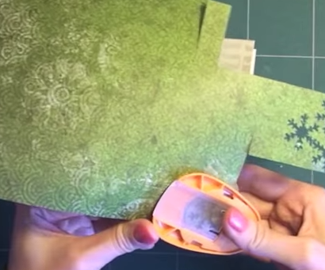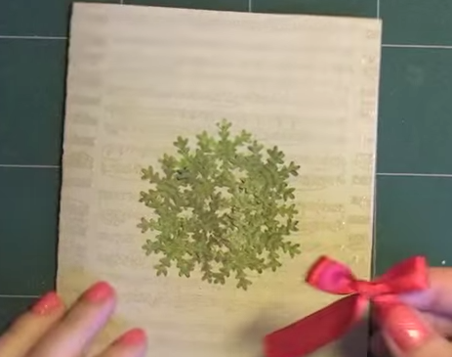
3) Отрежьте маленький кусочек ленточки (размером от круга из снежинок до верха бумаги), используйте двухсторонний скотч. Из ленты сделайте бантик. Украсьте круг из снежинок красивыми стразами .
4) Вырежьте рамку из бумаги (из которой делали снежинки). Рамку посадите на объемные наклейки. Аккуратно пальцами, посодействуйте приклеиванию рамки к бумаге. Приклейте картинку, на получившуюся открытку.
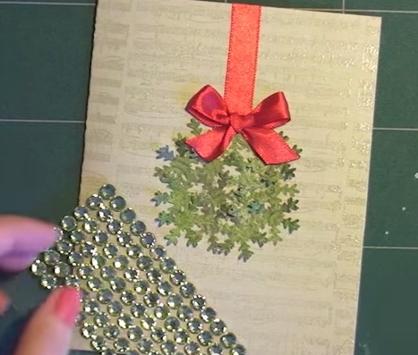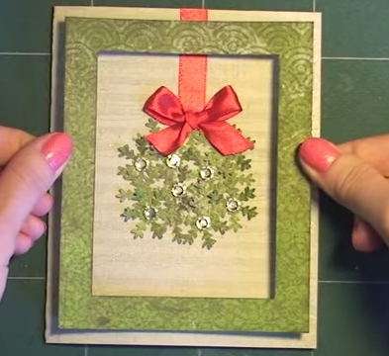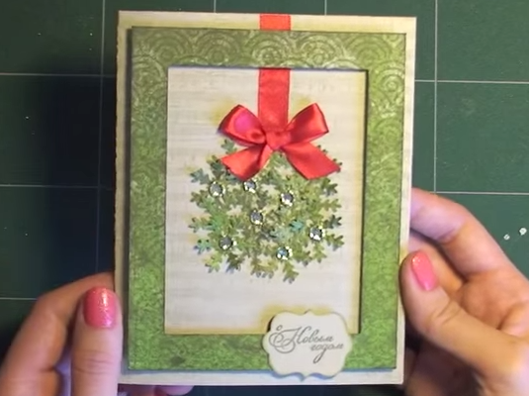
Наша открытка в технике скрапбукинг готова! Вариантов открыток множество, фантазируйте, творите и создавайте свои шедевры!

